ЗВІТ З ЛАБОРАТОРНОЇ РОБОТИ

за курсом “Програмування”

студента групи ПА-22-2

Овдієнка Андрія Володимировича

кафедра комп’ютерних технологій, ДНУ

2022/2023

1. Завдання до лабораторної роботи №1

Перелік завдань (у зручному для виконання порядку):

1. HELLO;
2. SQUARE;
3. ANKETA.

Завдання:

Задача “HELLO”

Складіть програму HELLO, котра виводить на екрантекст привітання 'HELLO!!!'.

Задача “SQUARE”

Складіть програму SQUARE, котра виводитьна екран квадрат в текстовому режимі (консоль).Для малювання квадрату використовуйте символи тексту.

Задача “ANKETA”

Складіть програму ANKETA, котра виводитьна екран анкетні дані автора програми(прізвище, ім'я, по батькові, стать, дата народження,адреса, номер телефону, місце навчання, група,хоббі).

1. Опис розв’язку (блок-схеми)

“HELLO.cpp”:

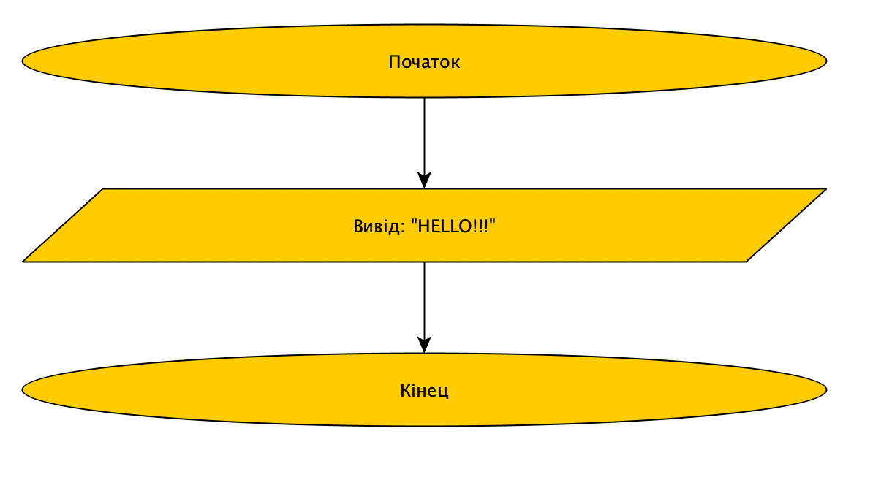

“SQUARE.cpp”:

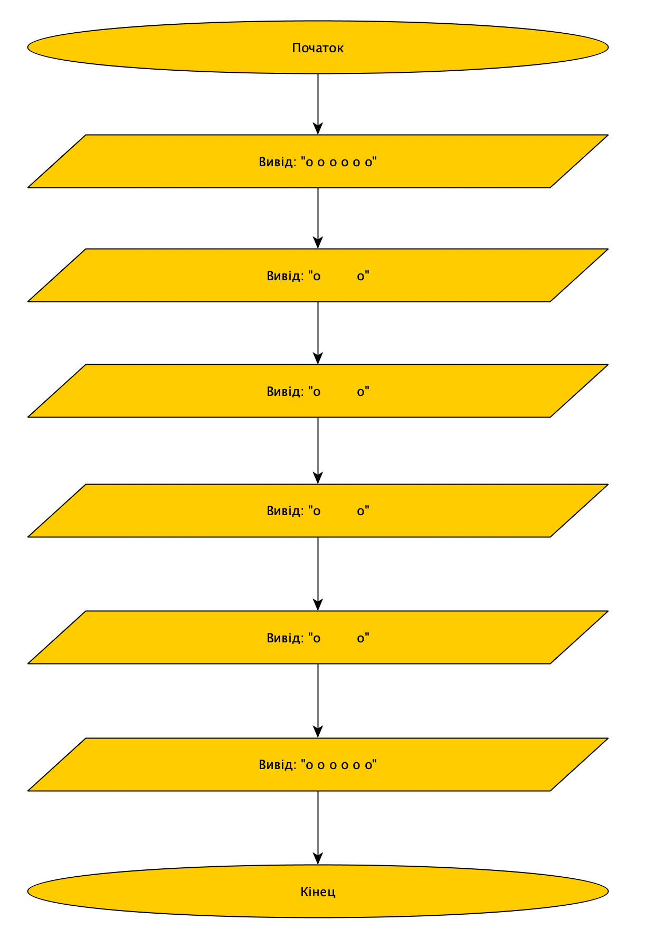

“ANKETA.cpp”:

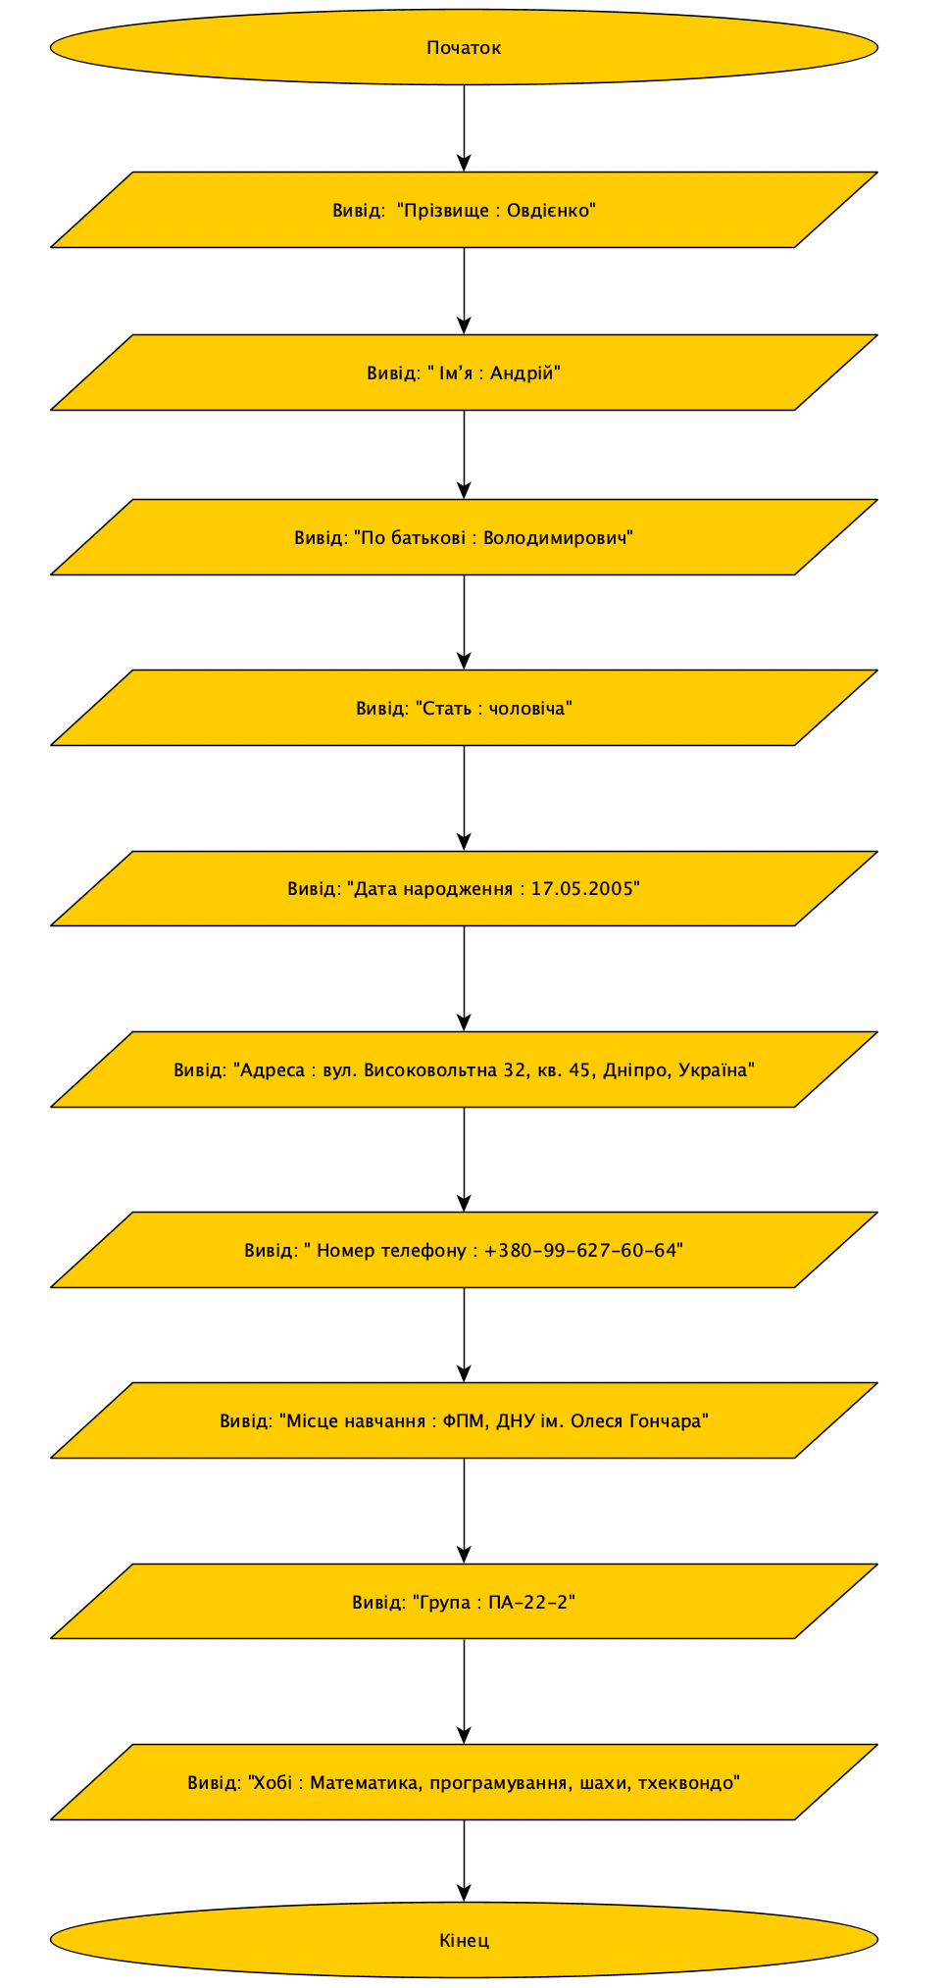

1. Вихідний текст програми розвʼязку задачі (основні фрагменти із коментарями, код програми)

“HELLO.cpp”:

#include <iostream> // Підключаємо бібліотека для вводу й виводу тексту на консоль.

using namespace std; // Вказуємо, який простір імен ми використовуємо.

int main() // Програма на С++ починається із виконання функції main.

{ // Фігурні дужки в яких пишется основний код програми (початок).

cout<<"HELLO!!!"; // Виводимо на консоль символи.

return 0; // Без повторень.

} // Фігурні дужки в яких пишется основний код програми (кінець).

“SQUARE.cpp”:

#include <iostream> // Підключаємо бібліотека для вводу й виводу тексту на консоль.

using namespace std; // Вказуємо, який простір імен ми використовуємо.

int main() // Програма на С++ починається із виконання функції main.

{ // Фігурні дужки в яких пишется основний код програми (початок).

cout<<"o o o o o o\n"; // Виводимо на консоль символи, нова строка.

cout<<"o o\n"; // Виводимо на консоль символи, нова строка.

cout<<"o o\n"; // Виводимо на консоль символи, нова строка.

cout<<"o o\n"; // Виводимо на консоль символи, нова строка.

cout<<"o o\n"; // Виводимо на консоль символи, нова строка.

cout<<"o o o o o o\n"; // Виводимо на консоль символи, нова строка.

return 0; // Без повторень.

} // Фігурні дужки в яких пишется основний код програми (кінець).

“ANKETA.cpp”:

#include <iostream> // Підключаємо бібліотека для вводу й виводу тексту на консоль.

using namespace std; // Вказуємо, який простір імен ми використовуємо.

int main() // Програма на С++ починається із виконання функції main.

{ // Фігурні дужки в яких пишется основний код програми (початок).

cout<<" Прізвище" << " : " << "Овдієнко\n"; // Виводимо на консоль символи, нова строка.

cout<<" Імʼя" << " : " << "Андрій\n"; // Виводимо на консоль символи, нова строка.

cout<<" По батькові" << " : " << "Володимирович\n"; // Виводимо на консоль символи, нова строка.

cout<<" Стать" << " : " << "чоловіча\n"; // Виводимо на консоль символи, нова строка.

cout<<"Дата народження" << " : " << "17.05.2005\n"; // Виводимо на консоль символи, нова строка.

cout<<" Адреса" << " : " << "вул. Високовольтна 32, кв. 45, Дніпро, Україна\n"; // Виводимо на консоль символи, нова строка.

cout<<" Номер телефону" << " : " << "+380-99-627-60-64\n"; // Виводимо на консоль символи, нова строка.

cout<<" Місце навчання" << " : " << "ФПМ, ДНУ ім. Олеся Гончара\n"; // Виводимо на консоль символи, нова строка.

cout<<" Група" << " : " << "ПА-22-2\n"; // Виводимо на консоль символи, нова строка.

cout<<" Хобі" << " : " << "Математика, програмування, шахи, тхеквондо\n"; // Виводимо на консоль символи, нова строка.

return 0; // Без повторень.

} // Фігурні дужки в яких пишется основний код програми (кінець).

1. Опис інтерфейсу програми (керівництво користувача)

“HELLO.cpp”:

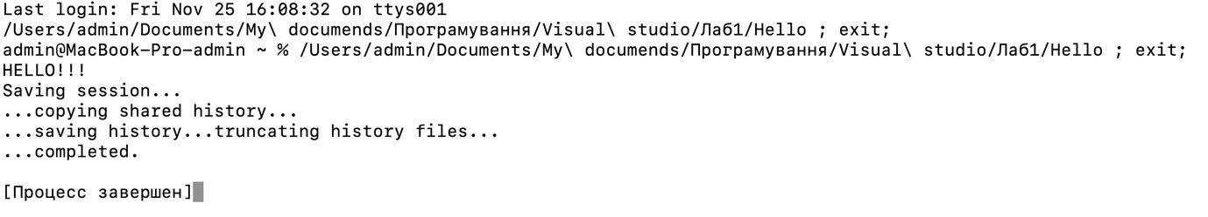

“SQUARE.cpp”:

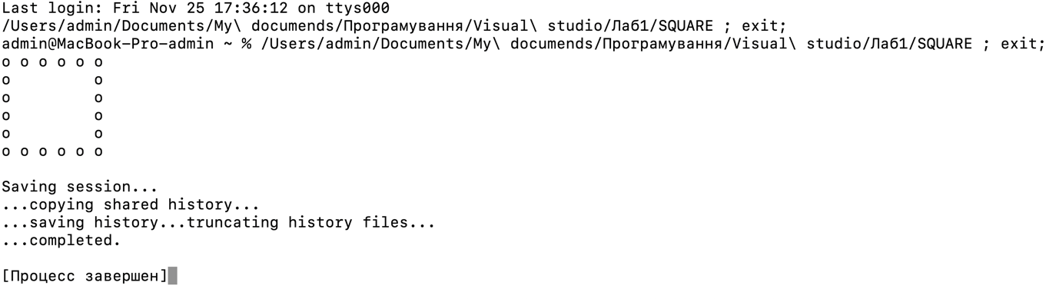

“ANKETA.cpp”:

